Vesmír na Zemi pro děti i dospělé
Vytvářet ohňostroj na obřím plátně pomocí pohybu, zachraňovat virtuálně planetu Zem, obratně se proplétat mezi lasery jako tajný agent nebo hrou na piano tvořit audiovizuální obraz nadživotních velikostí. To není poutavý úvodní text k sci-fi filmu, ale realita.
Vstoupit do kouzelného světa světelných experimentů, kde se mísí reálný pohyb s tím virtuálním. Proletět galaxií interaktivních instalací a vytvořit si sami svůj vlastní vesmír. To vše a mnohem více budou moci zažít děti i dospělí v novém BLIK BLIK_Digitálním hřišti v DEPO2015.
Od 2. července do 23. srpna bude Autobusová hala o rozloze 800 m² místem pro unikátní soubor 14 světelných instalací od českých i zahraničních profesionálních umělců. Jde o úplně nový koncept interaktivní výstavy. Tématem celé expozice je hra se světlem a zvukem.
Zážitky to budou vskutku vesmírné
Čeká na vás to nejlepší z audiovizuálního umění. Zkusíte si třeba ovládat skálu či planetu světelným mečem nebo zachránit Laiku zatoulanou v kráterech Měsíce. Jako velcí návštěvníci se přenesete do světa vizuálních i zvukových iluzí a světelné imaginace. Ti malí zase objeví pro ně zatím nepoznané vjemy, které spustí lavinu jejich představivosti. Sami si také budou moci tento nový svět utvářet a formovat do nových zážitků.
Nechte se také vtáhnout do instalace, kde se stanete zachránci planety Země
Playground od českých umělců INITI je interaktivní hra, při které klidně i 100 hráčů najednou zachraňuje planetu před útoky z Vesmíru. Míčky létají na obří 12metrovou projekční plochu a jenom díky spolupráci hráčů může být naše planeta zachráněna. Ostatně jako v reálném životě.
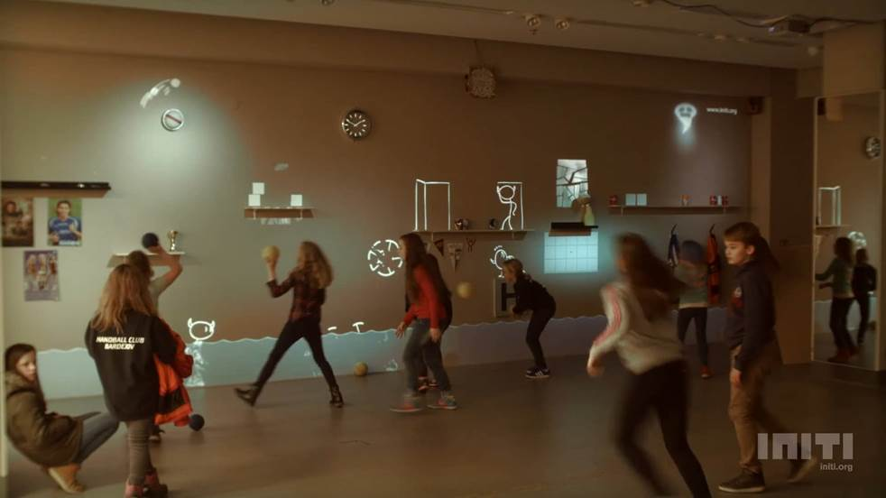
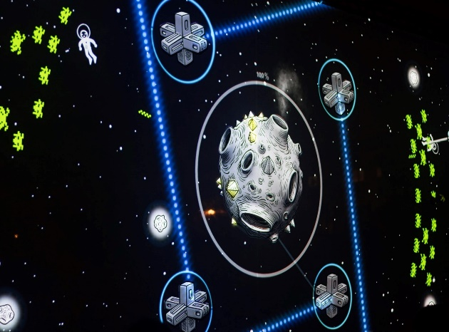
INITI - Playground
Nebo se nechte oslnit kombinací hudby a interaktivní světelné projekce
GROW od Luboše Zbranka zase nabídne prostředí hry na piano, které reaguje na hráče. Stanete se tak zároveň performerem i vizuálním tvůrcem svého unikátního koncertu. Hrajete v prostředí industriální haly a hudbou symbioticky přetransformováváte umělou architekturu v organickou strukturu. S každým úderem kláves se rozeznívá světelná krajina, která postupně v průběhu skladby vychází nad vaším pomyslným obzorem a přináší tak jedinečný zážitek vám i vašim posluchačům.
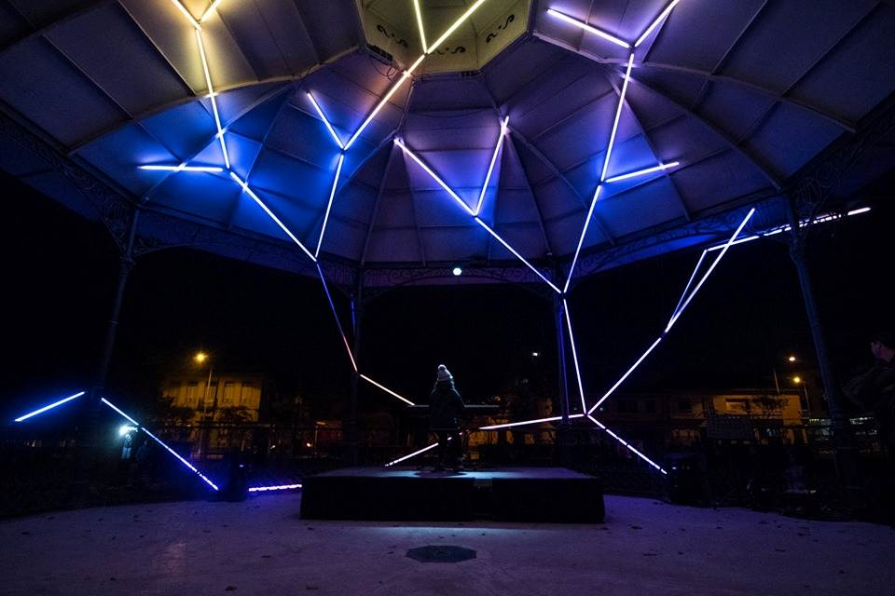
GROW – Luboš Zbranek
Dalšími příklady instalací je analogová psí bouda s digitálním obranářem uvnitř, laserová prolézačka, hry s UV světlem, světelné malování nebo ultra velké a zářivé Člověče, nezlob se! Instalací bude ale celá řada a je na každém, aby nový formát hřiště zakusil na vlastní kůži.
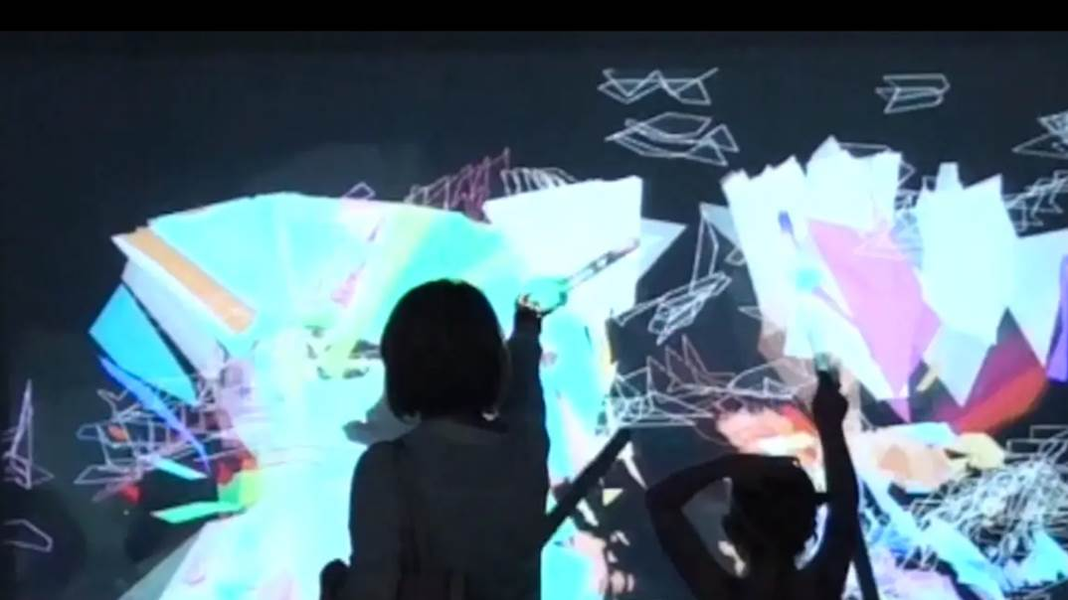
Světelné malování – WRO Art center
Do realizace Digitálního hřiště se zapojili domácí i zahraniční profesionálové světelného umění, jako např. INITI Playground, WroART, 3Dsense, umělci ze Sutnarky a také tvůrci z DEPO2015.
Celá expozice bude spolu s prodlouženou expozicí Góóól součástí uceleného letního programu DEPOvLETU v areálu DEPO2015. BLIK BLIK festival světla a umění v jeho původní podobě ale rozhodně nekončí a můžeme se na něj těšit v roce 2021.
Více informací o digitálním hřišti a dalších událostech najdete na webu DEPO2015.
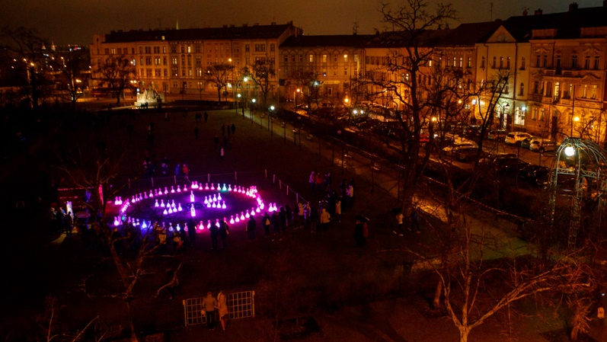

Ultra velké Člověče nezlob se!

